类和对象
【类声明】
【公有、私有、保护成员】
【数据抽象和封装】
- 类的声明：
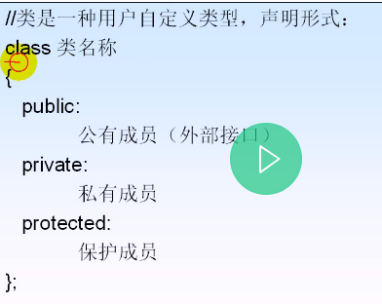
最后这个分号是不能省略的，接下来我们编写一个类：
在工程当中要建立一个类，我们可以借助IDE，在类视图当中，添加一个类，
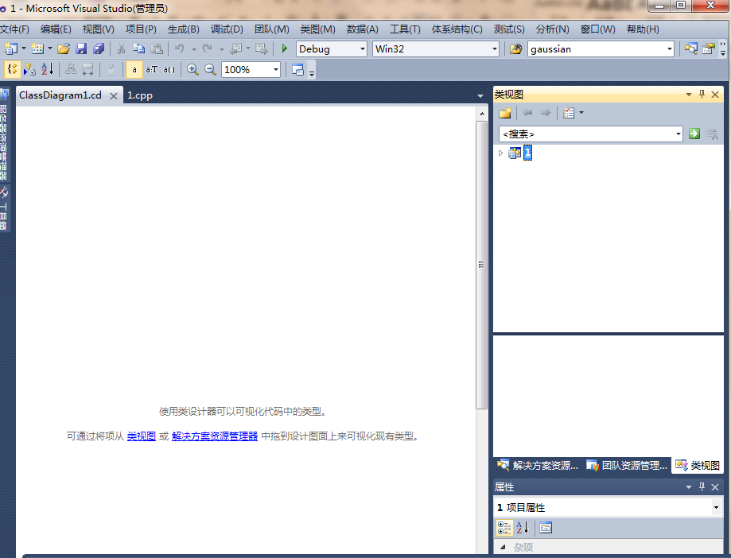
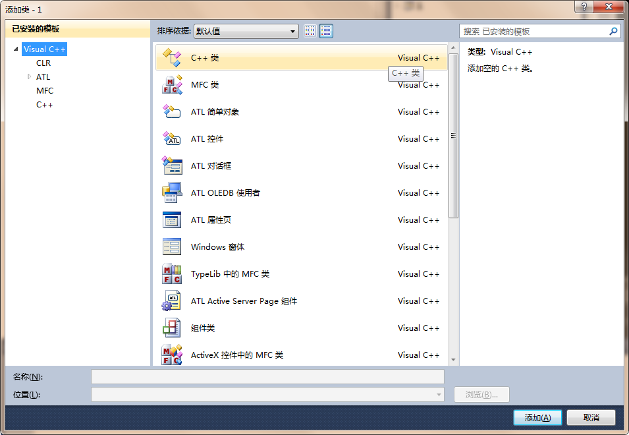
这里我们添加一个时钟类（clock）:
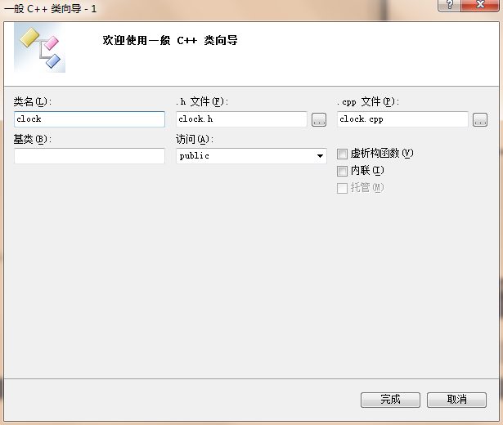
它会产生两个文件， 一个是头文件（.h）一个是实现文件(.cpp)。并且IDE还会产生一些额外的代码。
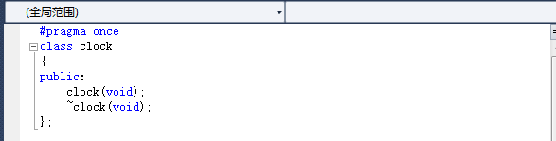
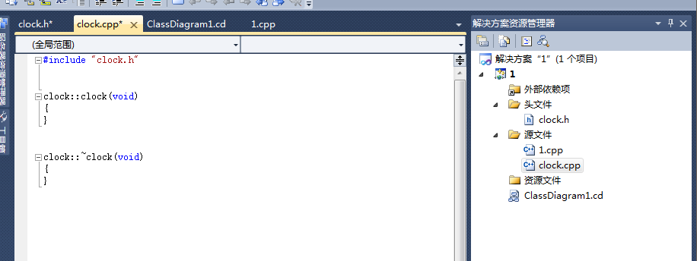
对于初学者来说，这些代码我们都手工进行别写（把自动生成的都删掉），也就是说我们使用类向导生成类，仅仅是为了产生这两个文件。当然大家也可以在这两个目录底下创建这两个文件，然后添加到工程当中。编写这个类：

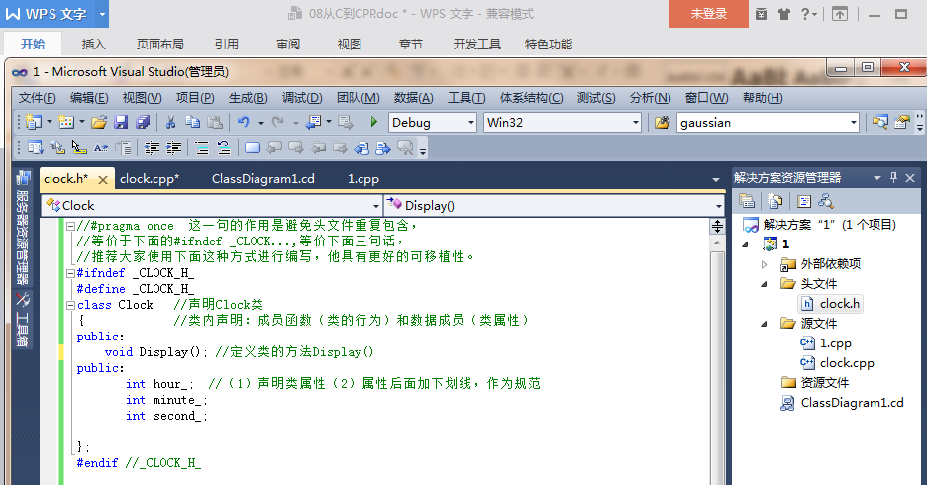
Display的实现：
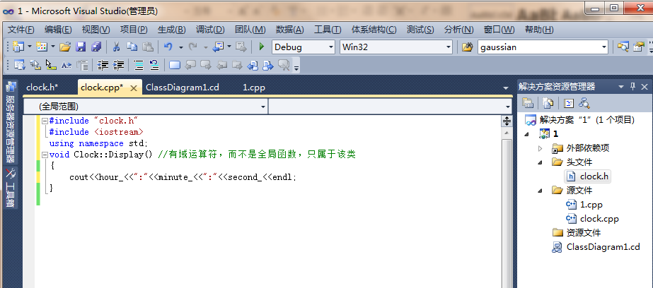
接下来我们编写程序的测试程序，并添加初始化函数Init():

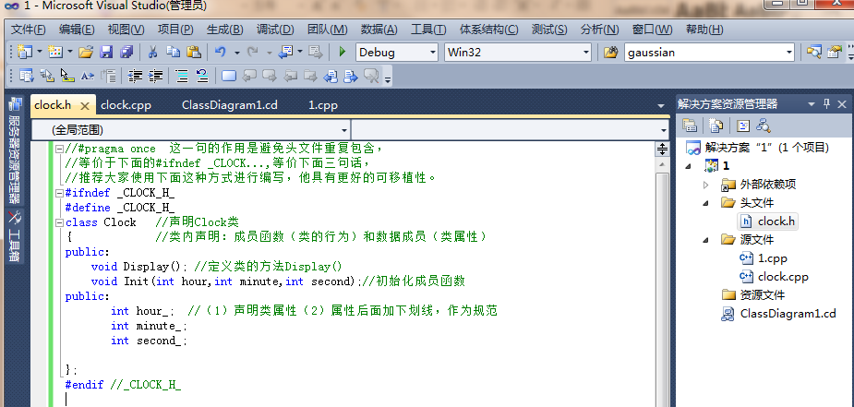

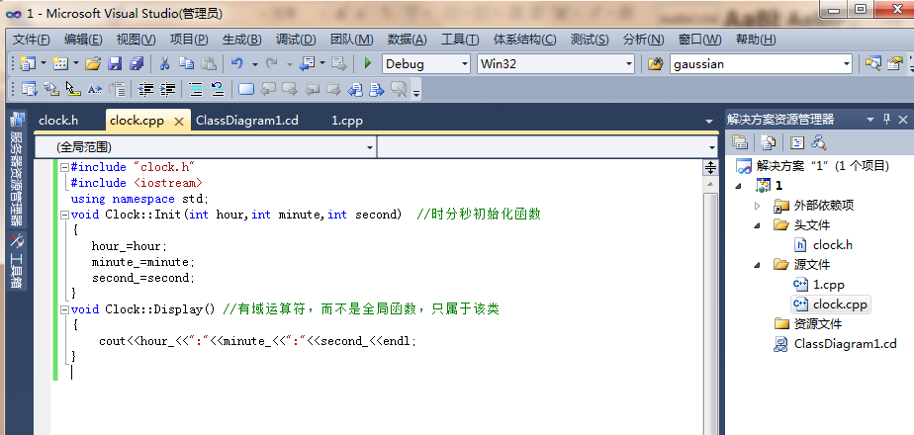
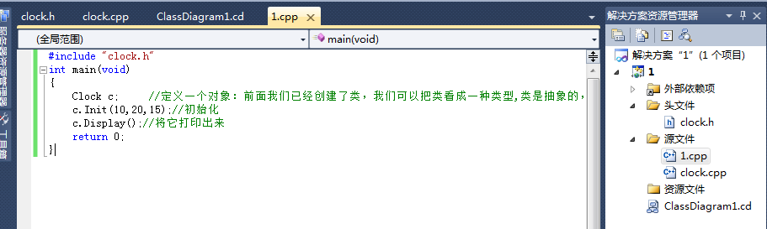
接下来我们运行这个程序：
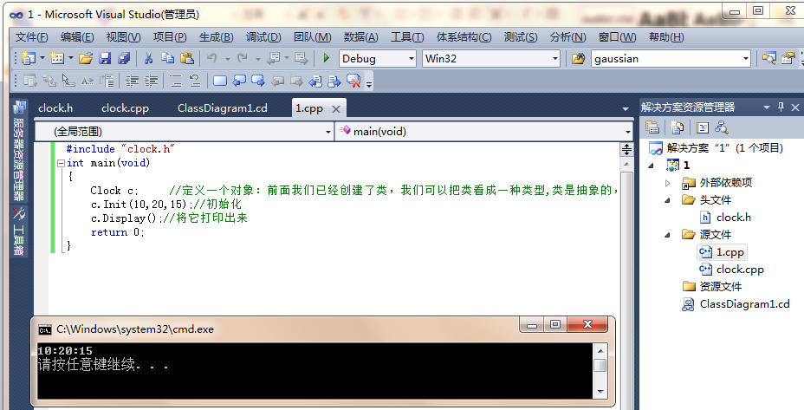
假设我们过了1s：
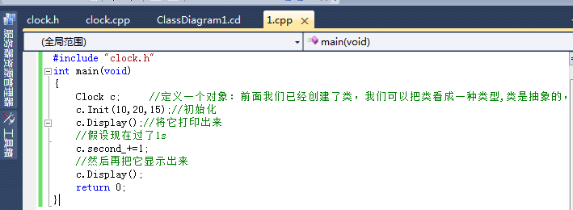
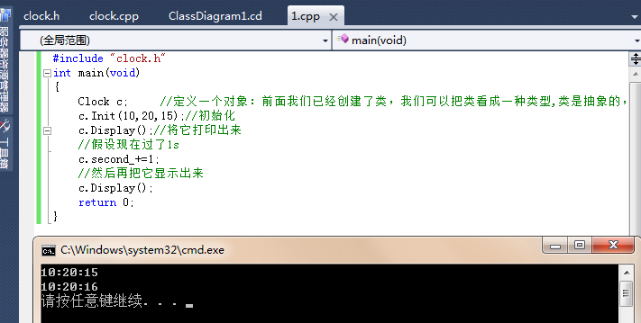
由于我们的second_是声明在public,所以说类外部是可以访问的，接下来我们看一下类的三种访问权限。
- 公有、私有、保护成员

- 在关键词public后面声明，它们是类和外部的接口，任何外部函数都可以访问公有类型数据和函数。
- 在关键词private后面声明，只允许本类中的函数访问，而类外部的任何函数都不能访问。
- 在关键词protected后面声明，与private类似，其主要的差别表现在继承和派生时对派生类的影响不同。
如果将前面的程序中的public修改为private,如下：
就会出错，无法访问private成员。

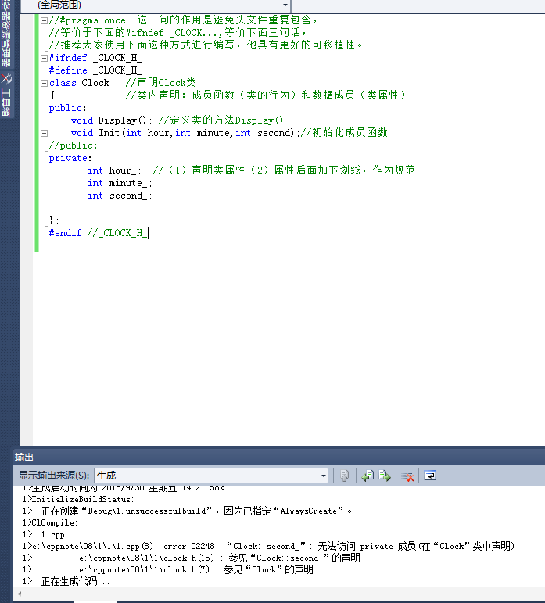
但是可以通过定义接口（函数）来修改这些成员变量：添加接口函数Update():
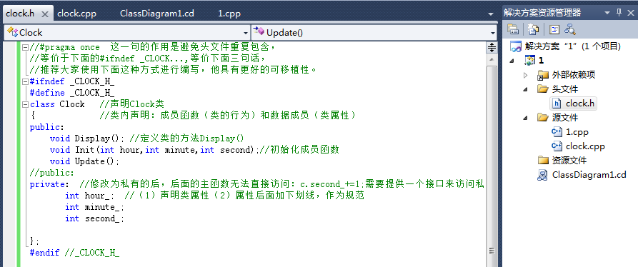
接口函数的具体实现：
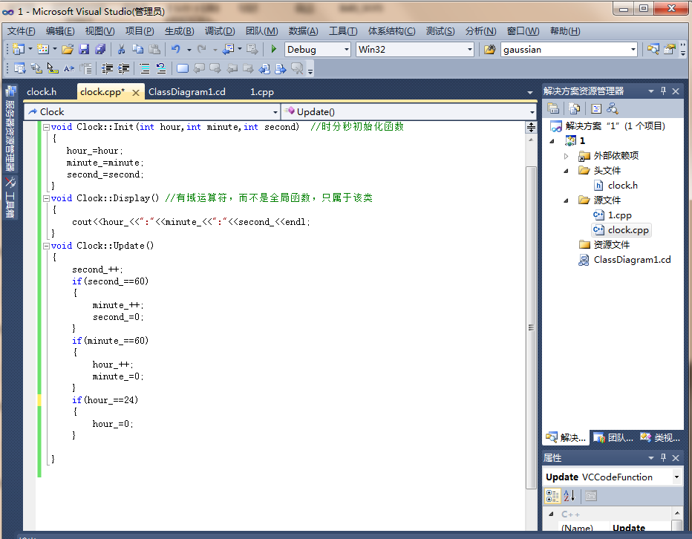
运行结果：
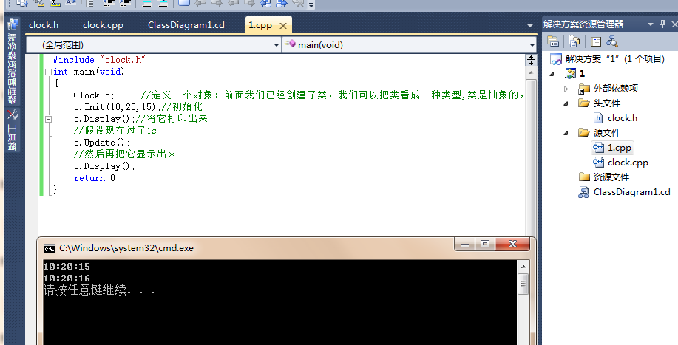
如果想直接访问私有成员，肯定是不可以的，这个时候就需要提供一些借口出来，直接访问。
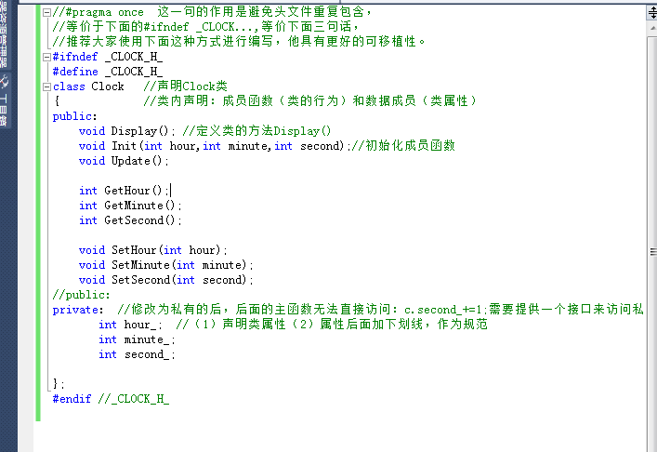
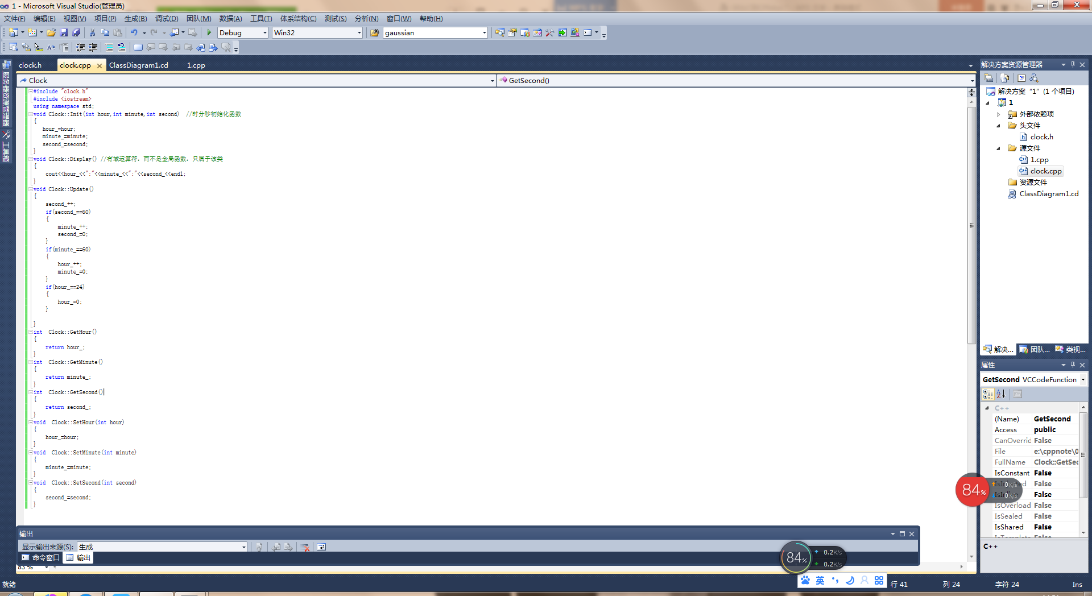
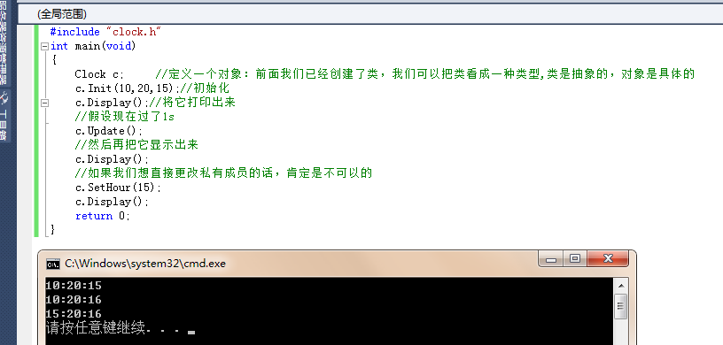
如果我们不考虑继承的话，实际上我们只需要考虑public和private类型，公有的表示外界的函数可以访问，私有表示只有类内部的函数才能访问，也就是说只有类内部的代码才能改变类内部的状态，换句话说就是外因必须通过内因起作用，这就比较哲学了。对于protected类型来说，仅仅只是和private在继承和派生的时候不一样。它表示保护成员在派生类的成员函数是能访问的。关于这点，我们在讲到继承的时候再详细的说明。
数据抽象和封装
- 数据抽象是一种依赖于接口和实现分离的编程（和设计）技术，类设计者（也叫设计程序员）必须关心类是如何实现的，但使用该类的程序员（服务程序员）不必了解这些细节，使用者只要抽象的考虑该类型是做什么的，而不必具体的考虑该类如何工作。

